Le jour de l’examen : à quoi s’attendre?
Cliquez sur les titres des sections ci-dessous pour consulter les sections en question.
Qu’est-ce qu’une salle d’attente virtuelle? 2
Pourquoi dois-je me connecter à la salle d’attente virtuelle 30 minutes avant le début de l’examen? 2
Connexion à la salle d’attente virtuelle 4
Qui participe à l’examen? 5
Quel est le rôle des examinateurs? 6
Qu’est-ce qu’un surveillant? 6
Quel est le rôle du surveillant? 6
Rencontrer les examinateurs 6
Configuration de l’examen 8
Cas 1 : Évaluation 9
Cas 2 : Traitement 12
Que faire en cas de problème technique? 13
À la fin de l’examen 13
Résolution de problèmes courants 14

Lieu de l'examen
L’examen clinique de l’Ontario (ECO) est un examen virtuel organisé à distance. Les candidats passent l’examen à l’aide de leur propre appareil (c.-à-d. ordinateur de bureau ou portable) qui satisfait aux exigences technologiques, et à partir d’un site de leur choix qui respecte les exigences relatives à l’aménagement de la salle.
Veuillez lire attentivement les exigences en matière de technologie et d’aménagement de la salle avant votre examen afin de vous assurer que votre technologie fonctionne correctement et que votre salle est aménagée comme il se doit. Les deux documents sont disponibles sur la page Web Comment se préparer pour l’examen clinique de l’Ontario

Il est fortement conseillé aux candidats de passer l’examen en Ontario. Toutes les heures d’examen sont indiquées en heure de l’Est (HE). Si vous vous trouvez dans un fuseau horaire différent, c’est votre responsabilité de connaître l’heure locale de votre examen. Les candidats situés en dehors du fuseau horaire ne pourront pas choisir une autre heure d’examen.
Code vestimentaire
Il n’y a pas de code vestimentaire à respecter pour l’ECO, mais il est conseillé de porter une tenue confortable. Les candidats précédents ont porté des vêtements qu’ils porteraient pour travailler avec un patient sur leur lieu de travail.
Selon la température de votre salle, vous pouvez vous habiller en plusieurs couches et prévoir un pull au cas où vous auriez froid. Vous n’êtes pas autorisé à avoir des couvertures, des vestes ou d’autres articles encombrants, mais vous pouvez avoir un pull que vous portez ou que vous placez sur le dossier de votre chaise. Vous ne pouvez pas poser votre pull sur votre bureau, dans votre zone de travail ou sur vos genoux. Pour plus d’informations sur la façon d’organiser votre espace pour l’examen, veuillez consulter Comment se préparer pour l’ECO.
Heure de l’examen
Chaque jour de l’examen se compose de deux séances, une séance le matin et une séance l’après-midi. Vous recevez la confirmation de votre séance d’examen et de l’heure de début au plus tard 30 jours avant la date de votre examen.
Un courriel contenant le lien vers la plateforme d’examen, vos identifiants de connexion (identifiant unique et mot de passe) et la confirmation de l’heure de l’examen vous sera envoyé à l’adresse électronique principale indiquée dans votre compte du portail des physiothérapeutes. Vous recevez ce courriel au plus tard 45 minutes avant le début de l’examen (soit 7 h 15 pour les candidats du matin ou 12 h 15 pour les candidats de l’après-midi). Vérifiez que vos coordonnées dans le portail des physiothérapeutes sont exactes. Si vos coordonnées changent (courriel ou numéro de téléphone), assurez-vous de mettre à jour votre compte au moins une semaine avant la date prévue de l’examen.
Si vous ne recevez pas ces informations dans les délais impartis, veuillez contacter l’équipe chargée de l’examen directement au 416 591-3828, poste 215.
Connectez-vous précisément à l’heure prévue.
- Les candidats du matin peuvent commencer à se connecter à partir de 7 h 30 exactement et doivent se connecter au plus tard à 8 h pour pouvoir entrer dans la salle d’attente virtuelle.Vous serez connecté à la plateforme d’examen à 8 h. Même si l’examen commence à 8 h 30, vous serez considéré comme en retard si vous vous connectez après 8 h. Veillez à consulter la politique en cas d’absence et d’arrivée tardive à l’examen.
- Les candidats de l’après-midi peuvent commencer à se connecter à partir de 12 h 30 exactement et doivent se connecter au plus tard à 13 h pour pouvoir entrer dans la salle d’attente virtuelle.Vous serez connecté à la plateforme d’examen à 13 h. Même si l’examen commence à 13 h 30, vous serez considéré comme en retard si vous vous connectez après 13 h. Veillez à consulter la politique en cas d’absence et d’arrivée tardive à l’examen.

L’examen est synchronisé, ce qui signifie que tous les candidats doivent arriver à l’heure prévue et que tous les examinateurs doivent être prêts à commencer avant que l’examen puisse commencer. L’examen ne commence jamais avant l’heure prévue. L’examen commence toujours à l’heure prévue ou avec quelques minutes de retard. Les examinateurs vous tiendront au courant de l’heure de début de l’examen.

Qu’est-ce qu’une salle d’attente virtuelle?
La salle d’attente virtuelle permet à l’équipe d’examen de vérifier que vous êtes bien connecté à la plateforme d’examen. C’est également dans cette salle que vous vous connecterez à vos surveillants pour effectuer les contrôles de sécurité requis avant le début de l’examen. Vous serez alors mis en contact avec vos examinateurs qui se présenteront et vous fourniront une brève orientation.

Pourquoi dois-je me connecter à la salle d’attente virtuelle 30 minutes avant le début de l’examen?
La période de 30 minutes dans la salle d’attente virtuelle permet la vérification des pièces d’identité, les contrôles de sécurité et l’orientation. Aucun de ces processus ne peut être omis en raison de l’arrivée tardive d’un candidat.
Les candidats du matin qui se connectent après 8 heures et les candidats de l’après-midi qui se connectent après 13 heures seront considérés comme des retardataires et seront soumis aux paramètres de la politique en cas d’absence ou d’arrivée tardive. Les candidats qui se connectent après l’heure de connexion requise ne bénéficieront pas d’un délai supplémentaire pour effectuer les procédures obligatoires de sécurité et de vérification de l’identité et devront commencer l’examen à une heure déficitaire ou, selon la situation, ne seront pas autorisés à commencer l’examen du tout.

Comment se connecter
1. Cliquez sur le lien (adresse URL) fourni dans votre courriel d’information de connexion. Ce n’est pas la même URL que celle du site de démonstration.
2. Saisissez vos identifiants de connexion. Connectez-vous au plus tôt à l’heure indiquée en utilisant les informations d’identification fournies. Votre courriel contient toutes les informations dont vous avez besoin pour vous connecter.
• Si vous essayez de vous connecter plus tôt que prévu, vos informations d’identification ne fonctionneront pas. Vous recevrez un message d’erreur.
• Les candidats du matin peuvent commencer à se connecter à partir de 7 h 30 précises.
• Les candidats de l’après-midi peuvent commencer à se connecter à partir de 12 h 30 précises.
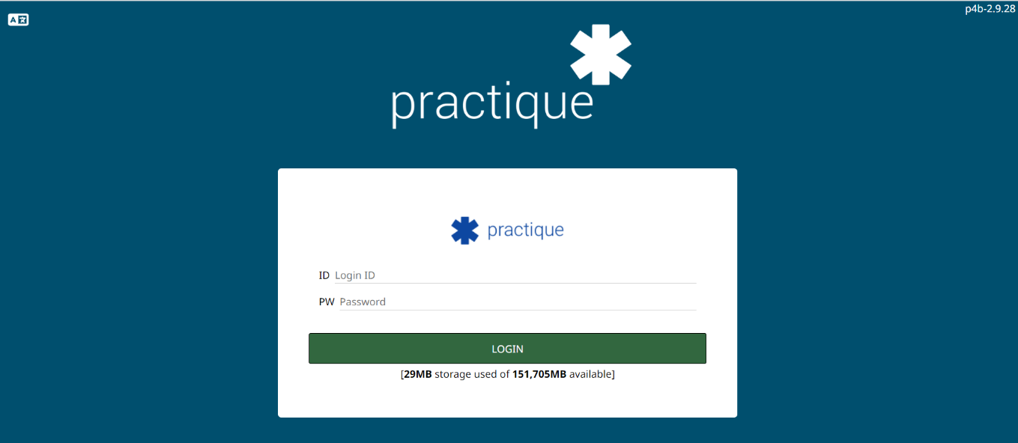
Voici une illustration de la page de connexion. Cette page vous permettra de saisir votre identifiant et votre mot de passe qui vous a été envoyé par courriel.

3. Une fois que vous avez saisi votre identifiant et votre mot de passe, appuyez sur le bouton « Connexion ». L’examen commence alors à se télécharger. Le téléchargement peut prendre quelques minutes. Il est fortement conseillé aux candidats du matin de se connecter à 7 h 30 précises et aux candidats de l’après-midi de se connecter à 12 h 30 précises afin d’éviter tout retard dû à la vitesse de téléchargement. 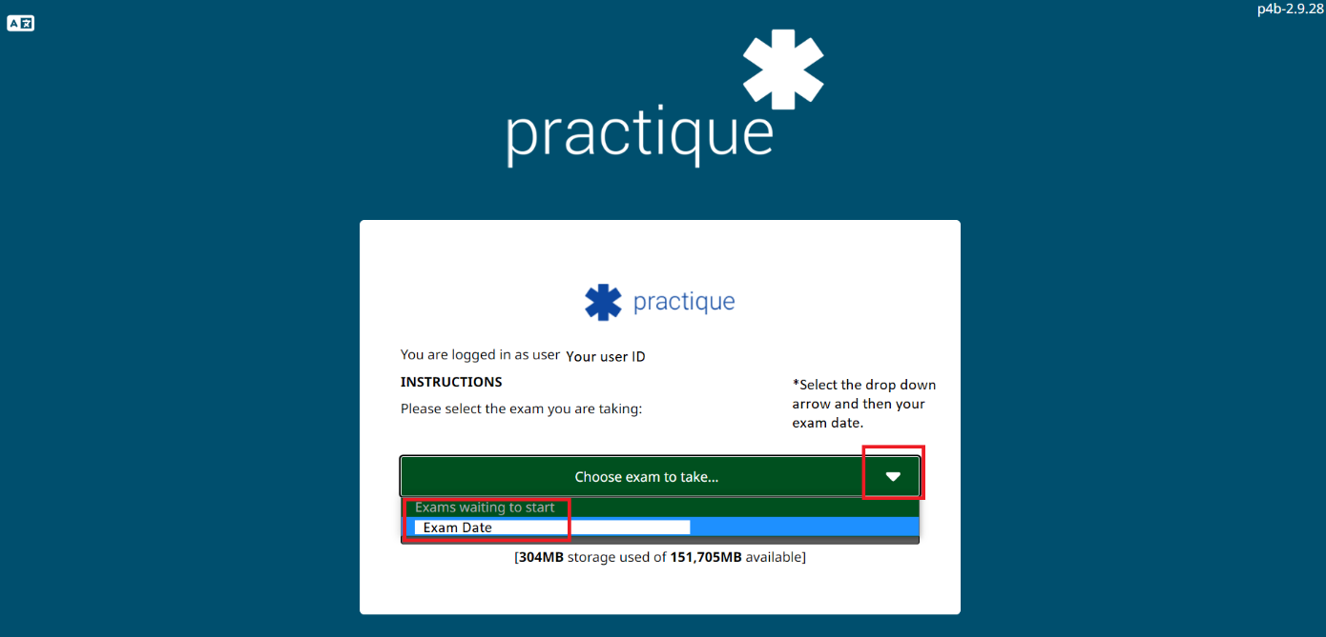
4. Vous serez alors invité à choisir l’examen à partir de la barre déroulante verte (« Choisissez un examen à passer »). Il doit n’y avoir qu’une seule option. Sélectionnez la bonne date.
5. Une fois soumis, tous les boutons apparaissent en gris. Cela signifie que vous vous êtes connecté avec succès et que vous êtes arrivé à la page d’attente. Il n’y a pas de code NIP. Aucune mesure n’est requise de votre part.
• Pendant que vous attendez le début de l’examen, assurez-vous d’avoir fermé toutes les autres fenêtres de votre ordinateur et d’avoir quitté votre boîte de réception.
• N’oubliez pas qu’il n’y a pas de pauses prévues au cours de l’ECO. Si vous avez besoin d’aller aux toilettes, veuillez le faire avant d’être connecté à la salle d’attente.

Une fois l’examen téléchargé, votre écran devrait ressembler à l’image ci-dessous avec tous les boutons en gris. Cela signifie que vous vous êtes connecté avec succès et que vous êtes arrivé à la page d’attente. L’examen vous connectera automatiquement à la salle d’attente à l’heure spécifiée.
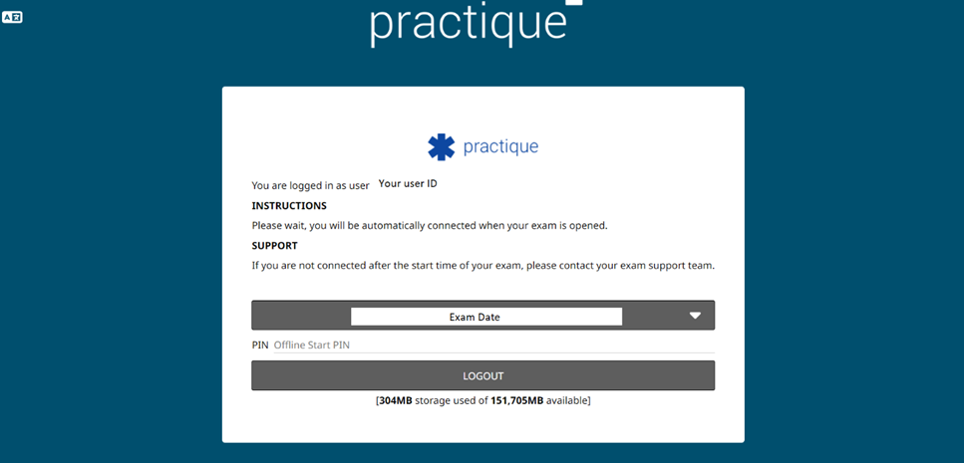

6. Vous serez connecté à une salle d’attente à l’intérieur de la plateforme à l’heure de début de l’examen. L’examen est synchrone, ce qui signifie que tous les candidats doivent commencer l’examen à la même heure. Le début de l’examen ne sera pas retardé si vous ne vous connectez pas à l’heure prévue. Vous serez enregistré dès que vous vous connecterez à la salle d’attente de l’examen.

Connexion à la salle d’attente virtuelle
Une fois l’examen commencé, vous serez automatiquement connecté à une salle d’attente virtuelle au sein de la plateforme d’examen. Cela peut prendre quelques minutes. Une fois connecté, votre vidéo, audio et écran partagé commenceront à être enregistrés.
1. Une fois connecté à la salle d’attente, vous êtes immédiatement invité à partager votre écran. Tous les candidats doivent partager leur écran. Appuyez sur le bouton « OK » lorsque vous y êtes invité. Si vous refusez par accident l’accès au partage d’écran, il vous suffit d’appuyer sur le bouton « Déconnecter », puis sur le bouton « Connecter », situé en haut à gauche de votre écran.
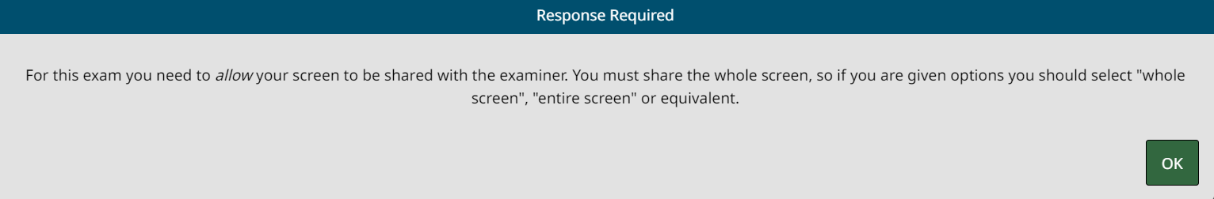
2. Il vous est alors demandé de sélectionner votre écran et d’appuyer sur le bouton « Soumettre ». Il ne doit y avoir qu’un seul écran à sélectionner, puisque les écrans multiples ne sont pas autorisés pendant l’examen. Le surveillant et les examinateurs peuvent dorénavant voir votre écran.
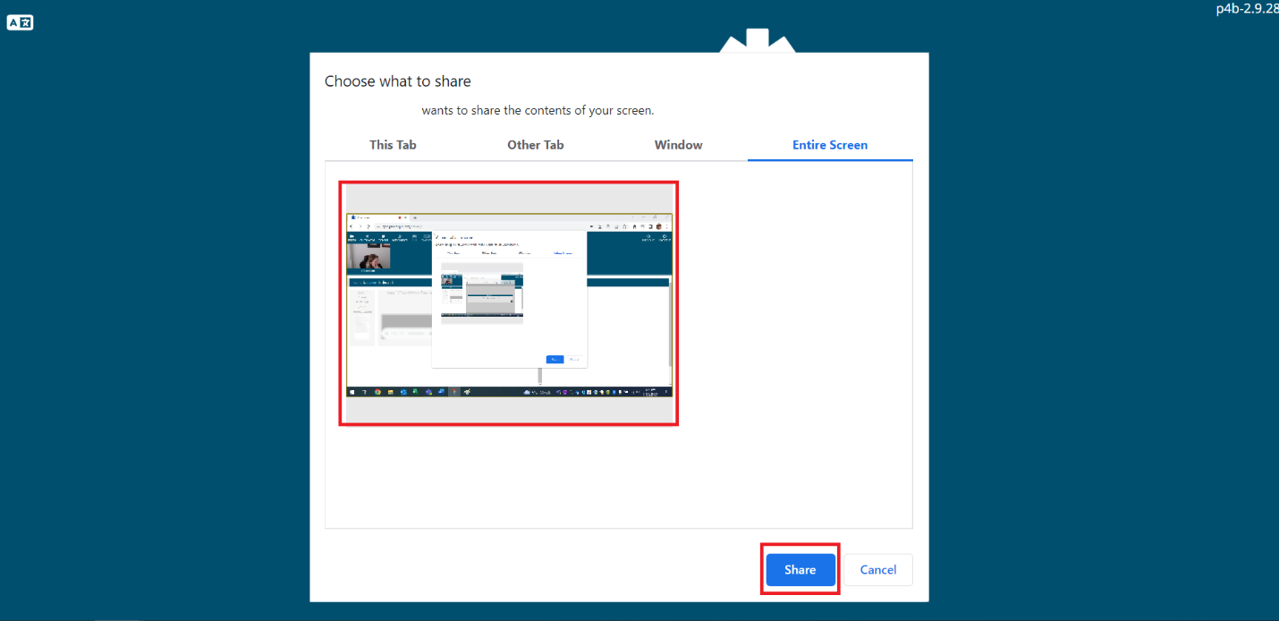
Une fois que vous êtes entièrement connecté, vous devriez être en mesure de vous voir avec votre propre caméra. Vous ne pouvez pas cacher votre caméra et il n’y a pas d’arrière-plan automatique disponible sur la plateforme.
N’accédez à aucune section de l’examen. Si vous le faites, un incident sera noté et vous risquez d’interrompre l’examen. Veuillez noter également que vous serez enregistré pendant toute la durée de l’examen, à partir du moment où vous êtes connecté.

Qui participe à l’examen?
De nombreuses personnes sont impliquées dans chaque session d’examen. Au cours de votre examen, vous interagirez principalement avec le surveillant et vos deux examinateurs. En arrière-plan, l’équipe chargée de l’examen et l’équipe informatique gèrent le déroulement de l’examen. Si un examinateur ou un surveillant signale quelque chose de particulier, l’équipe d’examen peut se connecter à votre session d’examen sans que vous le sachiez. Il se peut également que des examinateurs non affectés à un candidat assistent à votre examen en tant qu’observateur afin d’examiner la session à des fins d’assurance qualité. Vous ne remarquerez pas si un observateur surveille votre examen. Ils ne sont ni vus ni entendus et ne jouent pas un rôle actif dans l’examen. Tous les examens sont enregistrés à des fins d’assurance de la qualité. Les enregistrements ne sont pas utilisés pour la notation ou la renotation.

Quel est le rôle des examinateurs?
Sécurité
Bien que ce soit avant tout le rôle du surveillant de surveiller et de signaler à l’équipe d’examen tout comportement suspect au cours de l’examen, les examinateurs vous observent également et signalent tout comportement suspect à l’équipe d’examen.
Scénarisation
Une grande partie du contenu de l’examen est scénarisé, y compris les introductions et les questions. Cela garantit que tous les candidats reçoivent les mêmes informations au bon moment pendant l’examen.
Neutralité
Vos examinateurs sont chargés de rester neutres pour favoriser une expérience standardisée. Vos examinateurs seront polis et respectueux, mais ne seront peut-être pas particulièrement émotifs. Bien qu’il puisse être réconfortant pour quelqu’un de faire des blagues, de bavarder ou de sourire beaucoup dans un contexte décontracté, les examinateurs sont découragés de ce type de comportement parce qu’il pourrait être facilement mal interprété. Les examinateurs ne feront aucun commentaire sur votre performance. Vos examinateurs ont suivi et continuent de suivre une formation approfondie pour assurer une expérience d’examen normalisée, équitable et valide pour chaque candidat.

Qu’est-ce qu’un surveillant?

Le surveillant est une personne réelle qui a reçu une formation pour assurer son rôle lors de l’examen. Cette personne effectue des contrôles de sécurité, s’assure que les exigences relatives à la salle et à la technologie soient respectées et surveille l’ensemble du déroulement de l’examen afin de signaler à l’équipe chargée de l’examen toute activité ou tout comportement suspect. N’oubliez pas que le surveillant vous observe et vous écoute lorsque vous êtes connecté à la plateforme d’examen.

Quel est le rôle du surveillant?
Les instructions du surveillant et les étapes à suivre pour effectuer les contrôles de sécurité peuvent paraître excessives, mais ne vous inquiétez pas, toutes les directives sont établies pour garantir une expérience d’examen équitable et normalisée pour tous les candidats, quel que soit le site d’examen. Examinez attentivement les exigences relatives à la mise en place en salle et prenez le temps de vous préparer afin de réduire les retards le jour de l’examen. Le surveillant vérifiera votre identité, vous demandera d’effectuer un balayage à 360 degrés de votre salle et s’assurera que toutes les technologies fonctionnent correctement avant que l’examen ne commence.
Le surveillant et les deux examinateurs vous observeront pendant toute la durée de l’examen.
Le surveillant est donc présent sur la plateforme d’examen et peut vous voir et vous entendre. Vous ne pouvez pas voir le surveillant et ne l’entendrez que lorsqu’il réactive le son pour interagir avec vous. Lorsque vous vous connectez au système, veuillez attendre que le surveillant vous parle. Cela peut prendre quelques minutes. Chaque surveillant doit valider plus d’un candidat, veuillez donc être patient.
Ne naviguez pas vers d’autres zones à l’intérieur du site d’examen, en dehors du site d’examen, ni n’ouvrez d’autres applications ou fenêtres sur votre ordinateur.
Le surveillant effectue trois tâches : il vérifie votre identité; effectue le balayage de votre salle; et confirme votre configuration technologique.
- Vérification de la pièce d’identité
Il vous sera demandé de présenter une pièce d’identité valide avec photo émise par le gouvernement. Votre nom doit correspondre exactement à celui que vous avez utilisé pour vous inscrire à l’examen. Les candidats doivent fournir des documents justificatifs si leur nom dans le dossier ne correspond pas à leur carte d’identité avec photo émise par le gouvernement. Il vous sera demandé de présenter votre pièce d’identité à la cybercaméra afin que le surveillant puisse l’inspecter.

Les pièces d’identité acceptables incluent :

• Passeport
• Permis de conduire
• Carte d’identité provinciale avec photo

Les pièces d’identité inacceptables incluent :
• Carte de santé
• NAS (numéro d’assurance sociale)
• Certificat de naissance
• Carte d’étudiant

- Balayage de la salle
Le surveillant vous dirigera pour effectuer un balayage à 360 degrés de votre salle. Pour éviter des retards dans ce processus, lisez attentivement les exigences relatives à la mise en place en salle afin de vous assurer que vous avez suivi les instructions relatives à la mise en place de la salle d’examen. Si vous ne respectez pas les exigences relatives à la mise en place en salle, vous risquez de voir votre séance d’examen interrompue et invalidée. Ces violations sont explicitement définies dans le document « Exigences relatives à la mise en place en salle ».
Veuillez suivre les instructions du surveillant. Il vous sera demandé d’effectuer lentement les actions suivantes :
• Faire un panoramique de votre bureau (Remarque : si vous utilisez un tableau blanc, il doit être vierge).
• Montrer l’espace situé sous votre bureau.
• Effectuer lentement un virage à 360 degrés pour montrer la pièce dans son ensemble.

Une fois terminé, il vous sera demandé de remettre votre cybercaméra ou votre appareil à sa place initiale. Le surveillant peut vous demander d’apporter des modifications à votre configuration, le cas échéant.

J’ai une cybercaméra externe/détachable
Le surveillant vous demandera de prendre votre cybercaméra et de suivre ses instructions pour effectuer le balayage de la salle.
J’ai une cybercaméra intégrée, mais je peux facilement soulever ou déplacer mon appareil (c.-à-d., un ordinateur portable).
Le surveillant vous demandera de prendre votre appareil et de suivre ses instructions pour effectuer le balayage de la salle. Il est possible que vous deviez débrancher votre chargeur pour déplacer l’appareil.

Ma cybercaméra est intégrée à mon ordinateur et je ne peux pas la déplacer ou la soulever (c.-à-d., vous avez un ordinateur de bureau équipé d’une cybercaméra).
Vous aurez besoin d’un miroir à portée de main. Si vous devez utiliser un miroir, vous devez contacter l’équipe de l’examen avant la date prévue de l’examen pour l’en informer. Le miroir doit être suffisamment grand pour permettre au surveillant de voir votre environnement pendant le balayage de la pièce. Les miroirs de poche ou les poudriers ne sont pas acceptables. Le surveillant vous demandera de placer votre miroir devant la cybercaméra. Veuillez suivre ses instructions. Il vous demandera de placer le miroir hors de portée et face contre terre une fois le balayage de la salle terminé.
L’Ordre s’engage à soutenir les candidats de toutes capacités conformément au Code des droits de la personne de l’Ontario et à la Loi sur l’accessibilité pour les personnes handicapées de l’Ontario (LAPHO). Si vous n’êtes pas capable d’effectuer le balayage de la salle tel que décrit ci-dessus, veuillez remplir le formulaire de demande des aménagements après que vous vous êtes inscrit à l’examen. Le personnel vous contactera pour discuter de vos besoins individuels et pour trouver une autre méthode pour vous aider.
Toute violation des exigences relatives à la mise en place en salle sera notée dans votre dossier de candidat et communiquée à l’équipe chargée de l’examen. En cas d’infraction mineure, le surveillant peut vous demander de modifier l’aménagement de votre salle pour y remédier. En cas d’infraction majeure, votre examen peut être interrompu et invalidé. Compte tenu de la gravité de l’infraction, le comité des examens peut reconsidérer votre admissibilité à des examens ultérieurs.
- Confirmation de la technologie

Le surveillant vous confirmera qu’il peut vous voir et vous entendre. De plus, le surveillant peut vous aider à résoudre des problèmes d’ordre technique mineurs et, le cas échéant, les transmettre à l’équipe chargée de l’examen.

Les surveillants effectuent des vérifications pour de nombreux candidats, il est donc possible qu’ils ne soient pas en mesure de travailler avec vous immédiatement après votre connexion. Merci de patienter. Vos deux examinateurs vont arriver quelques instants après que vous ayez été connecté.

L’équipe d’examen peut voir toutes les connexions (c.-à-d. examinateurs, candidats et surveillants). L’examen ne peut pas commencer si les examinateurs ne sont pas présents.

Rencontrer les examinateurs
Les examinateurs ont un script pour se présenter et vérifier que la technologie fonctionne correctement. Ils confirmeront qu’ils peuvent vous voir et vous entendre, que vous pouvez les voir et les entendre, et qu’ils peuvent voir votre écran. Ils se présenteront et confirmeront votre nom et la façon dont vous souhaitez que l'on s'adresse à vous pendant l'examen.
Vos examinateurs se mettront alors en sourdine jusqu’au début officiel de l’examen. N’engagez pas la conversation avec vos examinateurs, ils ne peuvent pas parler d’autre chose que de l’examen. Si vous avez une question concernant la logistique de l’examen, comme le calendrier, vous pouvez la poser à vos examinateurs. Les examinateurs sont en contact avec l’équipe chargée de l’examen et peuvent transmettre votre question s’ils ne sont pas sûrs de la réponse. Les examinateurs ne répondront à aucune question concernant le contenu de l’examen.
Une fois que le surveillant a vérifié votre identité et que vos examinateurs sont connectés, veuillez continuer à attendre. Vos examinateurs vous confirmeront quand l’examen a officiellement commencé et vous indiqueront quand vous pouvez accéder au matériel. Si vous accédez au matériel avant le début de l’examen, vous risquez d’interrompre l’examen et d’invalider vos résultats.
Pause toilettes

Il n’y a pas de pauses toilettes non chronométrées pendant l’examen.Il est recommandé d’aller aux toilettes avant de rejoindre la salle d’attente de l’examen. Si vous avez besoin d’aller aux toilettes après avoir été connecté, veuillez en informer le surveillant ou les examinateurs. Nous ne retarderons pas le début de l’examen si des candidats sont aux toilettes.

Laissez votre téléphone dans la salle lorsque vous allez aux toilettes. Si vous avez besoin d’aller aux toilettes pendant l’examen, signalez-le à vos examinateurs et n’oubliez pas que vous ne recevrez pas d’heures supplémentaires. L’enregistrement se poursuivra, même si vous n’êtes pas dans la salle.

Remarque : les candidats qui quittent la salle doivent continuer à respecter les exigences relatives à la mise en place en salle et la politique de conduite et de comportement éthique du candidat à l’examen, et être attentifs aux violations de la politique concernant la tricherie aux examens.
Commencer l’examen
Vos examinateurs vous préviendront quelques minutes avant le début officiel de l’examen, puis une nouvelle fois une fois l’examen commencé. Les candidats peuvent voir le temps qui leur reste sur la barre de temps jaune située au milieu de leur écran, entre le tableau de bord des ressources et les vues de la caméra. Elle est clairement intitulée « Temps de l’administration ». Le compte à rebours commence à trois heures et se termine à zéro.
Exemple : Salle d’attente
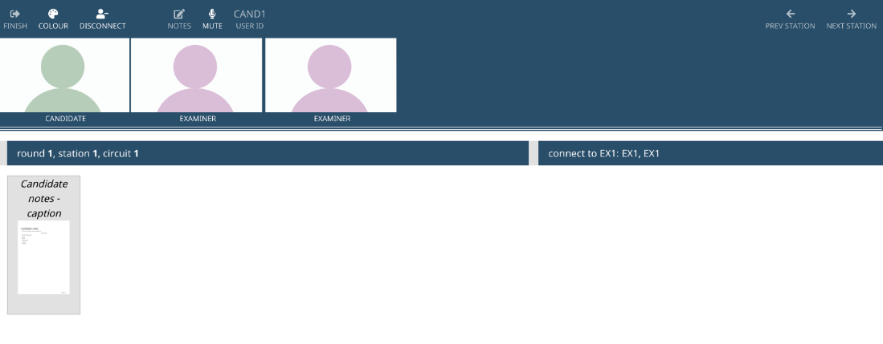
Exemple : Début de l’examen (voir la barre de temps jaune)
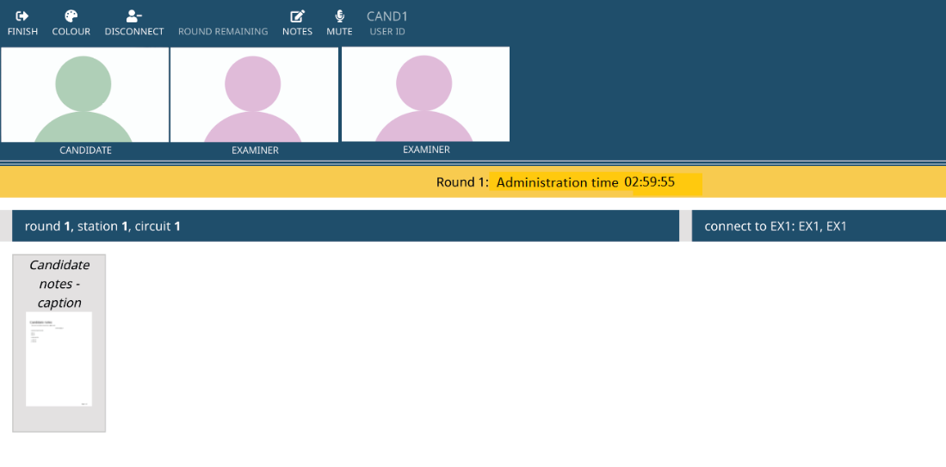

Configuration de l’examen
L’ECO se compose de deux parties, et vous avez un maximum de trois heures pour compléter l’examen en entier. La partie 1 est composée de deux longs cas et devrait prendre environ 90 minutes (une heure et demie). La partie 2 est composée de onze capsules plus courtes et devrait prendre environ 90 minutes (une heure et demie). Un examinateur est responsable des cas, c’est-à-dire qu’il est l’examinateur principal qui pose les questions, et l’autre examinateur est responsable des capsules. Les examinateurs sont formés pour diriger les deux parties, mais ce système leur permet de partager la responsabilité de la direction de l’examen. Les deux examinateurs vous notent tout au long de l’examen.
Tous les domaines de performance évalués au cours de l’ECO sont décrits dans le plan de l’ECO. Vous pouvez utiliser la Liste de contrôle pour la préparation à l’ECO pour confirmer que vous avez accédé à tout le matériel nécessaire pour vous préparer à l’examen. Cet examen se déroule de manière linéaire, ce qui signifie que vous commencez par le premier cas et que vous progressez de manière séquentielle jusqu’à la fin de l’examen.
Vous avez un maximum de trois heures pour compléter tous les cas et capsules. Vous ne pouvez pas sauter une question ou un cas/capsule et y revenir plus tard. L’examen doit être complété dans l’ordre présenté. Le refus de répondre à une question ou de compléter une section entraîne une perte de points pour cette question ou cette sélection. Les examinateurs ne peuvent pas attribuer de points aux informations que vous ne fournissez pas. Une fois que vous avez terminé un cas ou une capsule, vous ne pouvez plus y revenir. Il est alors considéré comme terminé. Tous les cas et capsules sont présentés sous forme écrite et orale. Le fichier audio et le document écrit contiennent tous deux les mêmes informations.
En début d’examen, vos examinateurs vous demandent d’appuyer sur « Cas suivant » dans le coin supérieur droit de votre écran. Le matériel du cas 1 se trouve dans le tableau de bord des ressources. Il y a une version écrite des informations du cas 1 et un fichier audio qui contient exactement les mêmes informations que le contenu écrit.

Cas 1 : Évaluation
Vous disposerez de cinq minutes pour revoir le matériel du cas 1 et pour prendre des notes. Faites savoir à votre examinateur si vous souhaitez répondre plus tôt. La première question est incluse à la fin du contenu de l’étude de cas 1. Vous pouvez prendre des notes sur votre petit tableau blanc ou par voie électronique sur la plateforme d’examen. Toutes les notes que vous prenez dans la plateforme d’examen sont uniquement destinées à vous servir de référence. Nous ne les utilisons pas pour vous évaluer et vos examinateurs n’y ont pas accès. Les notes que vous prenez ne sont ni enregistrées ni marquées.
Questions principales
Une fois le temps de lecture de cinq minutes écoulé, vos examinateurs vous incitent à répondre à la question principale. Pour rappel, les questions principales sont des questions générales qui sont précédées d’une déclaration d’orientation pour vous aider à orienter votre réponse. Vous avez entre cinq et huit minutes pour répondre à chaque question principale. Veillez à ce que votre réponse soit spécifiquement liée au cas présenté et réponde à la question qui vous a été posée.
Exemple de déclaration d’orientation avec question principale :
« Les physiothérapeutes sont censés faire une évaluation complète afin de déterminer une impression clinique et de guider leurs décisions. Pour ce cas, décrivez les étapes que vous suivriez pour effectuer l’évaluation. » **
**Afin de protéger la confidentialité du contenu de l’examen, les exemples présentés ne le sont qu’à titre d’illustration. Ils ne reflètent pas le contenu réel de l’examen.

Questions de clarification
Les examinateurs reçoivent des questions de clarification scénarisées qui ne sont posées que verbalement et qui sont liées à des indicateurs de performance spécifiques figurant dans le plan d’examen. En fonction de la précision de votre réponse, une question de clarification peut vous être posée. Les questions de clarification constituent un moyen standardisé pour les examinateurs d’évaluer vos connaissances. Vous ne perdez pas de points si l’on vous pose des questions de clarification. Vous pouvez prendre un moment pour examiner le cas, consulter vos notes et/ou réfléchir avant de fournir une réponse si vous en avez besoin, mais ne perdez pas de temps.
Exemple de questions de clarification : **
- Quelles sont les informations objectives les plus importantes que vous devez recueillir?
  - Pour quelles raisons ces informations sont-elles importantes?
- Comment détermineriez-vous le niveau de douleur ou d’inconfort du patient?
- Comment le niveau de douleur ou d’inconfort du patient influe-t-il votre évaluation?
**Afin de protéger la confidentialité du contenu de l’examen, les exemples présentés ne le sont qu’à titre d’illustration. Ils ne reflètent pas le contenu réel de l’examen.
Interruption
Cet examen évalue les compétences d’entrée dans la pratique, et non l’excellence. Vos examinateurs vous feront savoir si vous avez fourni suffisamment d’informations pour qu’ils puissent vous évaluer et vous faire avancer afin que vous disposiez de suffisamment de temps pour terminer l’examen. Si vous vous éloignez du sujet ou ne répondez pas à la question posée, vos examinateurs peuvent vous interrompre poliment pour ne pas perdre de temps.
Que faire si je ne comprends pas une question?
Si vous ne comprenez pas une question, faites-le savoir à votre examinateur, qui pourra peut-être vous aider à déterminer la partie que vous n’avez pas comprise. En général, l’examinateur commence par répéter la question et vous demande quelle partie de la question vous n’avez pas comprise, ou il peut vous demander ce que vous avez compris de la question. Il se peut que certaines questions ne puissent pas être reformulées, en particulier si la question porte sur une compétence essentielle ou sur des informations jugées indispensables à l’exercice de la physiothérapie. Les examinateurs ne peuvent pas fournir de définitions des compétences essentielles. Veillez à revoir le plan de l’examen et à vous familiariser avec tous les mots clés utilisés dans le document.
Au total, le cas 1 est composé de quatre questions principales. Chaque question principale vous est présentée par écrit et est posée oralement par votre examinateur. Lorsque vous passerez à la question 4 du cas 1, votre examinateur partagera des informations supplémentaires sur le cas. Vous disposerez de cinq minutes de lecture pour examiner les informations complémentaires et prendre des notes. Faites savoir à votre examinateur si vous souhaitez répondre plus tôt. Au bout de cinq minutes, votre examinateur vous invite à répondre à la question principale. Tout le contenu écrit partagé avec vous par votre examinateur apparaît dans votre tableau de bord des ressources. Passez en revue le webinaire de démonstration de l’examen pour savoir comment accéder aux informations partagées et utiliser d’autres fonctionnalités de la plateforme.
Une fois que vous avez terminé le cas 1, votre examinateur vous demande d’appuyer sur le bouton « Cas suivant » dans le coin supérieur droit de votre écran pour passer au cas 2.

Cas 2 : Traitement
Vous disposerez de cinq minutes pour revoir le matériel du cas 2 et pour prendre des notes. Faites savoir à votre examinateur si vous souhaitez répondre plus tôt. La première question principale se trouve à la fin du contenu de l’étude de cas 2. Deux autres questions principales vous seront posées pour ce cas. Chaque question principale vous est présentée par écrit et est posée oralement par votre examinateur. Vous avez entre cinq et huit minutes pour répondre à chaque question principale. Les examinateurs utiliseront des questions de clarification scénarisées si nécessaire. Les questions de clarification ne sont posées qu’oralement.
Lorsque vous aurez terminé le cas 2, il vous sera demandé d’appuyer sur le bouton « Cas suivant » dans le coin supérieur droit de votre écran afin que vous puissiez commencer la partie 2 de l’examen - les capsules.
Capsules
Toutes les informations relatives au contenu des capsules se trouvent dans le plan d’examen. Les capsules sont des scénarios courts, normalement de trois à cinq phrases. Vous disposerez de trois minutes pour lire, prendre des notes et réfléchir à la capsule présentée. Il n’y a qu’une seule question principale par capsule, présentée à la fin. Faites savoir à votre examinateur si vous souhaitez répondre plus tôt, sinon, il vous invitera à répondre à la question principale au bout de trois minutes. Chaque vignette devrait prendre de trois à cinq minutes. En fonction de la précision de votre réponse, une question de clarification peut vous être posée. Il y a un total de 11 capsules que vous devrez compléter.
Durée
Vous avez un maximum de trois heures pour compléter l’examen. Vos examinateurs sont chargés de veiller à ce que vous disposiez du temps nécessaire pour lire les cas (cinq minutes) et les capsules (trois minutes).
Vos examinateurs s’efforceront de vous garder à l’heure, ce qui peut nécessiter une interruption polie. Ils vous informeront de l’heure, le cas échéant, tout au long de l’examen. Vos réponses doivent être organisées, concises et fondées sur les détails ou le contexte du cas présenté ou du matériel de la capsule. Les candidats peuvent voir le temps qui leur reste sur la barre de temps située au milieu de leur écran, entre le tableau de bord des ressources et les vues de la caméra. Il s’intitule clairement « Temps d’évaluation ». Le compte à rebours commence à trois heures et se termine à zéro.

Que faire en cas de problème technique?
Dans la mesure du possible, les examinateurs ou les surveillants vous aideront. Si vous n’arrivez pas à communiquer sur la plateforme d’examen en raison d’un problème technique, veuillez appeler l’équipe d’examen directement au 416 591-3828, poste 215.
Si vous rencontrez un problème technique, votre examinateur peut vous suggérer d’appuyer sur les boutons « Déconnecter » et « Connecter » pour renouveler votre connexion avec la plateforme d’examen.
Et les problèmes non techniques?
Les problèmes non techniques sont des événements qui sont indépendants de votre volonté et qui peuvent avoir un impact sur votre expérience le jour de l’examen. Si vous rencontrez un problème non technique, l’équipe de l’examen collaborera directement avec vous pour résoudre le problème et/ou élaborer un plan visant à atténuer l’impact du problème sur votre performance à l’examen. Le problème est également documenté par l’équipe. Selon le problème, l’équipe d’examen peut vous demander d’envoyer un courriel à exam@collegept.org avec une déclaration écrite du problème à conserver.
Médical (incluant les problèmes médicaux physiques et mentaux)
• Votre sécurité constitue notre priorité. Informez les examinateurs si vous pensez être malade ou si vous ne vous sentez pas bien. Le personnel déterminera avec vous les prochaines étapes.
• Il vous sera demandé de fournir une déclaration à l’équipe de l’examen par courriel (exam@collegept.org) dans les 24 heures qui suivent l’examen.
Alarme Incendie
• En cas d’alarme d’incendie, informez les examinateurs et suivez les procédures d’urgence de votre bâtiment. Laissez votre ordinateur ouvert et ne vous déconnectez pas.

• Une fois dans un endroit sûr, appelez l’équipe de l’examen au 416 591-3828, poste 215, pour l’en informer.
Questions administratives
Pendant l’examen : Informez les examinateurs si vous estimez qu’il se passe quelque chose qui peut être qualifié d’irrégularité administrative. Les examinateurs travailleront avec le personnel pour corriger le problème.
Après l’examen : Si vous estimez qu’une irrégularité administrative s’est produite, contactez l’équipe de l’examen immédiatement après l’examen par courriel (exam@collegept.org) afin de fournir une déclaration officielle. Une déclaration écrite est requise.
Les problèmes techniques qui sont atténués par des heures supplémentaires ou d’autres processus ne constituent pas un problème administratif. Tous ces problèmes techniques et les mesures correctives prises sont documentés par l’équipe de l’examen au cours de l’examen.
De plus amples détails concernant les problèmes médicaux et administratifs et les circonstances exceptionnelles sont disponibles dans la politique de révision des examens et la politique d’appel des examens.
Terminer l’examen
Cet examen se déroule de manière linéaire, ce qui signifie que vous commencez par le premier cas et que vous progressez de manière séquentielle jusqu’à la fin de l’examen. Vous avez un maximum de trois heures pour compléter l’examen. Une fois que vous aurez terminé la dernière capsule de l’examen, les examinateurs vous invitent à soumettre votre examen en appuyant sur le bouton « Terminer », puis sur « Soumettre » lorsque la fenêtre contextuelle vous le demande.
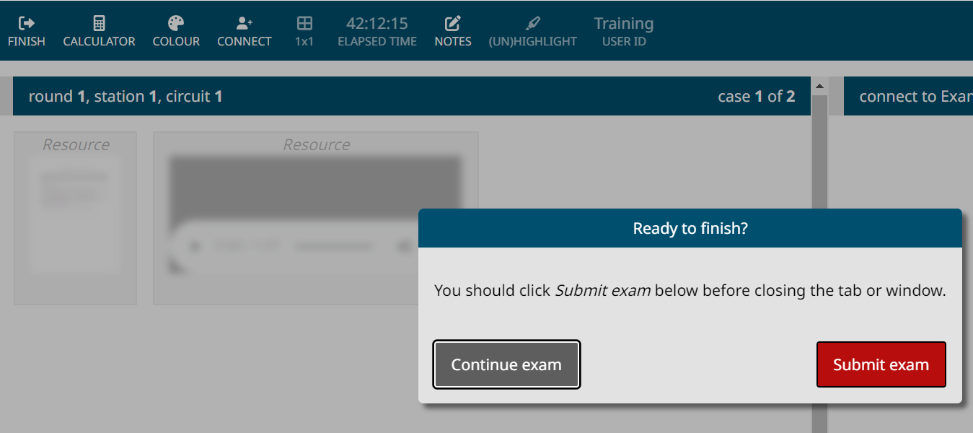

À la fin de l’examen
Une fois que vous avez remis votre examen, vous pouvez vous déconnecter et fermer le navigateur. Vous ne pouvez pas recommencer l’examen. Si vous tentez de vous connecter à nouveau après avoir remis votre examen, vous recevrez une erreur qui sera signalée à l’équipe de l’examen et consignée dans votre dossier de candidat.
Résultats
Vous trouverez plus d’informations sur les résultats et la validité de l’examen dans la section Résultats de l’examen du site Web. Les résultats seront fournis aux candidats au plus tard huit semaines après la dernière date d’examen de la session. L’Ordre enverra un courriel à tous les candidats une fois que les résultats auront été publiés.

Résolution de problèmes courants

Connexion et stabilité de l’Internet
- Il est de votre responsabilité de vous assurer que votre connexion Internet répond aux normes minimales et est suffisamment fiable pour vous permettre de passer l’examen.
- Il est fortement recommandé de câbler votre appareil (en branchant un câble Ethernet directement de votre routeur à votre appareil).
- Pendant l’examen, vous pouvez actualiser votre connexion en appuyant sur le bouton « Déconnecter » puis « Se connecter ».

Erreur de connexion/réseau lors de la connexion à la plateforme
1. Actualisez le navigateur/rechargez la page à l’aide du bouton « Actualiser » de votre navigateur.
2. Déconnectez-vous et reconnectez votre ordinateur à l’Internet.
3. Redémarrez votre routeur et, si possible, connectez-vous directement à votre routeur.
4. Si le problème persiste, contactez l’équipe chargée de l’examen au 416 591-3828, poste 215, ou au 1 800 583-5885, poste 215.
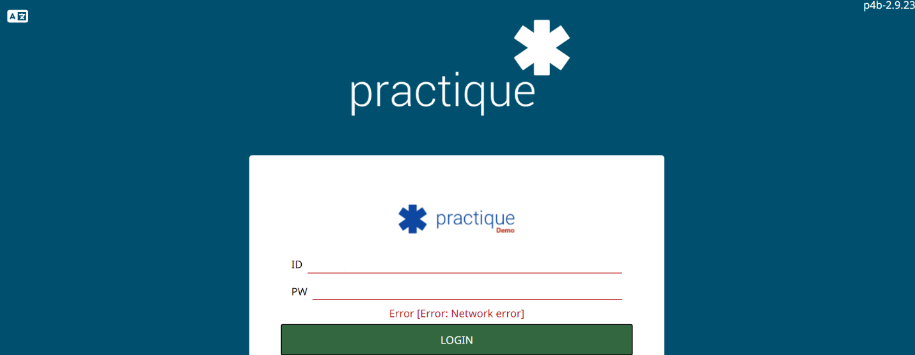

Les identifiants de connexion ne fonctionnent pas.
- Assurez-vous que vous avez utilisé le bon lien (URL) pour l’examen. Ce lien (URL) est référencé dans le courriel qui contient vos données de connexion. L’URL du site de démonstration ne correspond pas à celle du site de l’examen réel.
- Pour éviter les erreurs de transcription, copiez votre identifiant et votre mot de passe à partir du courriel qui contient vos données de connexion et collez-le sur la plateforme d’examen. Assurez-vous de ne pas sélectionner accidentellement un espace avant ou après l’une ou l’autre des informations de connexion.
- Si le copier-coller des informations d’identification ne fonctionne pas, saisissez manuellement les informations d’identification.
  - Votre identifiant se compose d’une série de chiffres.
  - Les mots de passe sont composés de huit caractères alphanumériques et sont sensibles à la casse. Le modèle de mot de passe est le suivant : majuscules, minuscules, quatre chiffres, majuscules, minuscules.
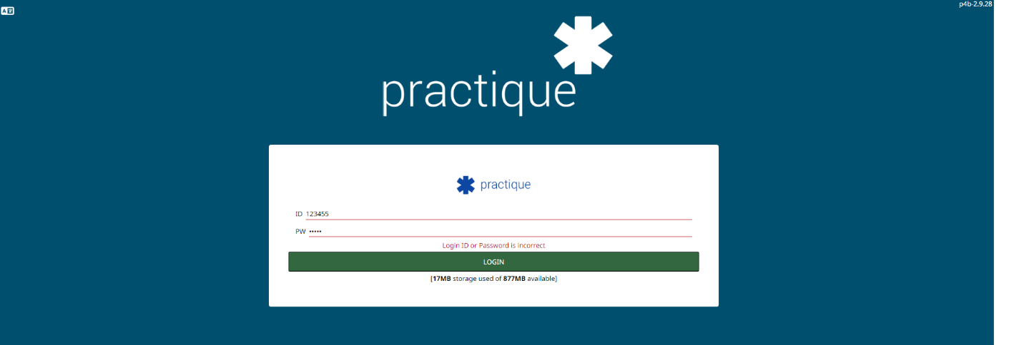
Exemple : Erreur si les identifiants de connexion sont incorrects

Le téléchargement de l’examen prend beaucoup de temps

1. Effacer le cache de votre navigateur
- Comment effacer votre cache Chrome
- Comment effacer votre cache Safari
2. Une fois le cache de votre navigateur effacé, fermez toutes les fenêtres.
3. Ouvrez une nouvelle fenêtre et connectez-vous.

Invites de mise à niveau
- Si vous êtes invité à mettre à niveau votre navigateur lors de la connexion, sélectionnez « OK » et la mise à niveau sera appliquée immédiatement.
Activer les fenêtres contextuelles
- Assurez-vous que les fenêtres contextuelles sont activées dans les paramètres de votre navigateur.
  - Autoriser les fenêtres contextuelles sur Chrome
  - Autoriser les fenêtres contextuelles sur Safari
- Si les fenêtres contextuelles sont désactivées lors de la connexion, vous serez invité à les autoriser. Sélectionnez « OK ».

Erreurs de connectivité pendant l’examen
- Vous verrez apparaître une fenêtre contextuelle indiquant « connexion Internet insuffisante. » Cela signifie qu’il y a un problème de connexion Internet de votre côté.
- Appuyez donc sur le bouton « Déconnecter », puis sur le bouton « Reconnecter » pour vous reconnecter avec vos examinateurs. Cette opération permet d’actualiser le site.
- Si la déconnexion et la reconnexion ne fonctionnent pas, essayez d’actualiser le navigateur. Utilisez le bouton d’actualisation de votre navigateur. Dans Chrome et Safari, le bouton « Actualiser » se trouve dans la barre d’URL et ressemble à ceci :

- Si les problèmes persistent, informez-en vos examinateurs et ils contacteront l’équipe d’examen. Connecter votre appareil directement à votre routeur à l’aide d’un câble Ethernet est un bon moyen d’éviter les problèmes de connectivité.
Problèmes audio et vidéo
- Si vous utilisez un casque d’écoute, assurez-vous que vous avez sélectionné votre casque comme haut-parleur et microphone dans la plateforme.
- Les problèmes audio et vidéo sont généralement dus à des problèmes de connectivité ou à un faible débit Internet.
  - Essayez d’actualiser en utilisant le bouton d’actualisation ou le bouton « Déconnexion » puis le bouton « Reconnexion ».
  - Il est de votre responsabilité de vous assurer que votre vitesse Internet est suffisante et que votre connexion est fiable.
  - Si les problèmes persistent, informez-en vos examinateurs et ils communiqueront avec l’équipe d’examen. Si vos examinateurs ne vous entendent pas ou si vous ne les entendez pas, contactez l’équipe chargée de l’examen au 416 591-3828, poste 215, ou au 1 800 583-5885, poste 215.
Choisir le bon microphone

Si vous avez plus d’un microphone (c.-à-d., un microphone externe de votre casque d’écoute et un microphone intégré sur votre ordinateur portable ou votre ordinateur de bureau), assurez-vous d’avoir le bon appareil sélectionné.

1. Sélectionnez « microphone ». Ce bouton n’apparaîtra pas si un seul microphone est détecté.

2. Assurez-vous que le bon microphone est sélectionné. Le microphone sélectionné apparaît EN CARACTÈRES GRAS, comme indiqué ci-dessous.

Dans l’exemple ci-dessous, il y a trois microphones que l’utilisateur pourrait sélectionner. Le premier microphone sélectionné est associé au casque d’écoute de l’utilisateur. Le microphone suivant est associé à l’ordinateur portable de l’utilisateur et la dernière option de microphone est associée à la cybercaméra externe de l’utilisateur.Les casques d’écoute filaires sont recommandés aux candidats afin de réduire l’écho et d’améliorer la clarté de l’audio de l’examen pour tous les participants.

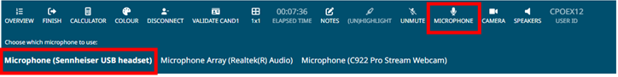

Sélection du bon haut-parleur

Si vous avez plus d’un haut-parleur (c.-à-d., un haut-parleur externe de votre casque d’écoute et un haut-parleur intégré sur votre ordinateur portable ou votre ordinateur de bureau), assurez-vous d’avoir le bon appareil sélectionné.

1. Sélectionnez « haut-parleur ». Ce bouton n’apparaîtra pas si un seul haut-parleur (source sonore) est détecté.

2. Assurez-vous que le bon haut-parleur est sélectionné. Le haut-parleur sélectionné apparaît EN CARACTÈRES GRAS, comme indiqué ci-dessous.

Dans l’exemple ci-dessous, il y a deux haut-parleurs que l’utilisateur pourrait sélectionner. Le premier haut-parleur est associé aux haut-parleurs d’ordinateur portable intégrés de l’utilisateur. La deuxième option est associée au casque d’écoute externe de l’utilisateur. Les casques d’écoute filaires sont recommandés pour les candidats afin de réduire l’écho et d’améliorer la clarté de l’audio de l’examen pour tous les participants.
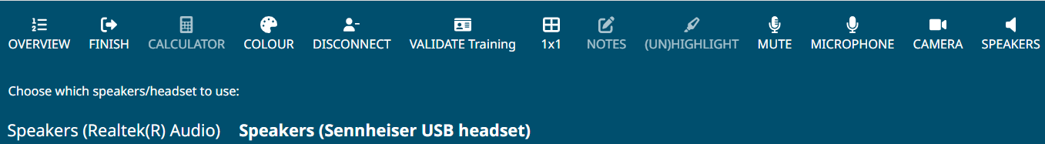

Au cours de l’examen, toute interaction du candidat ou de l’examinateur avec le personnel concernant les problèmes informatiques est consignée dans un rapport d’incident.
Panne d’électricité ou d’Internet
- Communiquez directement avec l’équipe d’examen au 416 591-3828, poste 215, ou au 1 800 583-5885, poste 215.

